Уважаемые родители, как правильно заучить скороговорку
с ребёнком?
Предлагаю Вам алгоритм работы со скороговоркой:
1.Прочитайте скороговорку медленно.
2.Предложите ребёнку подумать, о чём говориться в скороговорке.
3.Предложите ребёнку послушать, какие слова похожи друг на друга по звучанию.
4.Пусть ребёнок проговорит скороговорку медленно вслух, постарается её запомнить. В помощь ребёнку можно нарисовать мнемотаблицу, то есть зарисовать текст.
5.Теперь пусть ребёнок проговорит скороговорку шепотом несколько раз, сначала медленно, потом все быстрее.
6.Пусть ребёнок произнесет скороговорку несколько раз вслух в быстром темпе.
7.Теперь посоревнуйтесь, кто без ошибок быстрее произнесет скороговорку.
Уважаемые родители! Проверьте, умеет ли ваш ребёнок произносить предлагаемый речевой материал без ошибок.
Звуки «С» - «Ш»
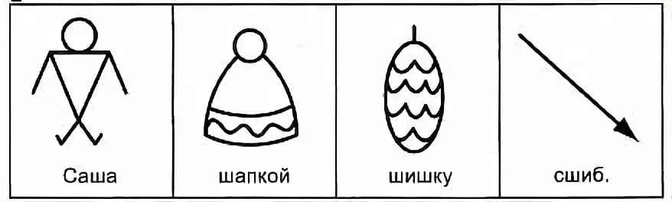
- Шашки – на столе, шишки – на
сосне.
- У старушки пушистая шуба.
- Шестые шутки шутим шутки.
- Шесть мышат в шалаше шуршат.
- Пастушок к пастушке спешит,
Пастушок пастушку смешит.
- Поспешишь - и насмешишь,
Не поспешишь - не насмешишь.
- Саша шустро сушит сушки,
Саша высушил шесть штук.
И смешно спешат старушки
Сушек Сашиных поесть.
- Мышка сушек насушила,
Мышка мышек пригласила.
Мышки сушки кушать стали,
Мышки зубики сломали.

- У шести Сашек - по шесть шестов, а на шести шестах - по шесть сушек.
- Шла Саша по шоссе и сосала
сушку.
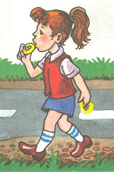

Звуки «З» - «Ж»
- Жёлтая змея шипит, зелёный жук жужжит.
- Завизжала пила, зажужжала пчела.
- Задрожали зайки,
Увидев волка на лужайке.
- Завизжала железная пила, застучал тяжёлый молоток.
- Заседали в полдень зайки возле лужи на лужайке.

Звуки «Ч» - «С’», «Ч» - «Т’»
- Течёт речка, печёт печка.
- Течёт, течёт, не вытечет,
Печет, печет, не выпечет.
- В четверг четвертого числа в четы ре с четвертью часа четыре чеpненьких чумазеньких чеpтёнка чертили чёрными чернилами чертёж.
- Черепаха не скучая,
Час сидит за чашкой чая.
Черепаха всех смешит,
Потому что не спешит.
А куда спешить тому,
Кто всегда в своем дому?
- Караси в речке, овечки у печки,
Овечки у печки, караси в речке.
Звуки «Щ» - «С’»
- Щётка в ящике лежит.
Щенок к ящику бежит.
Он ищет её тщательно
И стащит обязательно.
- Гостю щей не жалей,
А погуще лей.
МБДОУ «Детский сад «Мозаика»

с-шПомест

Весёлые
скороговорки
для
непослушных звуков:
«С» - «Ш», «З» - «Ж», «Ч»- «Т’», «Щ» - «С’».

Подготовила:
Журавлёва Л.М.,
учитель - логопед.

